ISOLATO 4 UNITA’ EDILIZIA 09

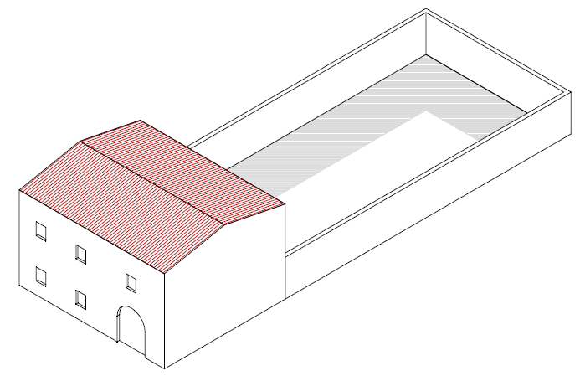
Tipo edilizio Descrizione del tipo edilizio Note

Tipo edilizio A – Edificio su fronte strada su due livelli, con corte retrostante con sviluppo longitudinale perpendicolare all’asse stradale

Ue | Codice | Caratteristiche | Interventi | Specifiche prescrizioni | Oggetto intervento
4.09 | 1 | - parzialmente conservati, con trasformazioni sostanziali | - manutenzione ordinaria, manutenzione straordinaria con specifici vincoli sui materiali e sulle modalità costruttive, restauro e risanamento conservativo per le parti conservate e reintegrazione secondo regole coerenti con il patrimonio edilizio tradizionale, con eliminazione di elementi fortemente incoerenti, variazione della destinazione d'uso | tinteggiatura e finitura dei prospetti secondo le indicazioni cromatiche riportate nell'Abaco dei colori | facciata
 |  |  |  | rinnovo e tinteggiatura infissi in legno esistenti secondo le indicazioni cromatiche dell'Amministrazione comunale | infissi
 |  |  |  | rinnovo e tinteggiatura elementi oscuranti in legno secondo le indicazioni cromatiche dell'Amministrazione comunale | infissi
 |  |  |  | rimozione zanzariera | infissi
 |  |  |  | posa in opera di zanzariera integrabile con l'infisso o con telaio incassato | infissi
 |  |  |  | rimozione di elementi antintrusione incompatibili con i materiali ed i caratteri costruttivi tradizionali | infissi
 |  |  |  | posa in opera di elementi antintrusione compatibili con i materiali ed i caratteri costruttivi tradizionali | infissi
 |  |  |  | rimozione cavi e impianti elettrici, telefonici, televisivi ed antintrusione dai prospetti dei corpi di fabbrica e dei fabbricati accessori, dai muri su fronte strada | impianti
 |  |  |  | rimozione unità esterne dai prospetti principali e conseguente ricollocazione nei prospetti secondari, non visibili dalla pubblica via ovvero sostituzione dell'impianto di climatizzazione con uno sprovvisto di unità esterne | impianti
 |  |  |  | sostituzione del sistema di scolo delle acque meteoriche con un sistema compatibile con le caratteristiche costruttive tradizionali | impianti
4.09 | 2 | - parzialmente conservati, con trasformazioni sostanziali  necessario sopralluogo | - manutenzione ordinaria, manutenzione straordinaria con specifici vincoli sui materiali e sulle modalità costruttive, restauro e risanamento conservativo per le parti conservate e reintegrazione secondo regole coerenti con il patrimonio edilizio tradizionale, con eliminazione di elementi fortemente incoerenti, variazione della destinazione d'uso | tinteggiatura e finitura dei prospetti secondo le indicazioni cromatiche riportate nell'Abaco dei colori | facciata
4.09 | 3,4 | non determinato |  | necessario sopralluogo
4.09 | 5,6 |  |  | rimozione copertura in cemento | copertura
 |  |  |  | ripristino/rifacimento copertura secondo tecniche compatibili con la tradizione costruttiva locale | copertura
4.09 | 7 | - spazi aperti |  | garantire una superficie permeabile pari al 100% della superficie libera | suolo

